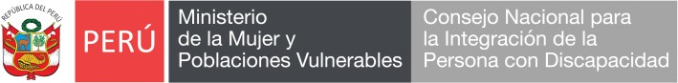

“Año de la unión, la paz y el desarrollo “

COMUNICADO

PROCESO CAS N° 012-2023-CONADIS

Se comunica al público en general que, el área usuaria ha solicitado la cancelación del proceso CAS N° 012-2023-CONADIS; toda vez que es necesario realizar la reformulación de los perfiles convocados por dicha área. Esta cancelación se encuentra sustentada en el numeral XI literal 11.2 de las bases de la convocatoria.

Lima, 25 de abril de 2023.
UNIDAD DE RECURSOS HUMANOS

www.conadisperu.gob.pe
Av. Arequipa Nº 375 Santa Beatriz – Lima Teléfono: (511) 6305170
Linea Gratuita 0800-00151

